КОМИТЕТ  РЕСПУБЛИКИ ТАТАРСТАН  ПО ОХРАНЕ ОБЪЕКТОВ КУЛЬТУРНОГО НАСЛЕДИЯ |  | ТАТАРСТАН РЕСПУБЛИКАСЫНЫӉ МӘДӘНИ МИРАС ОБЪЕКТЛАРЫН САКЛАУ КОМИТЕТЫ

ПРИКАЗ БОЕРЫК
№

О включении выявленного объекта культурного наследия «Церковь Преподобной Ксении», 1876 – 1882 гг., расположенного по адресу: Республика Татарстан, Мамадышский район, г. Мамадыш, ул. Пугачева (на территории кладбища), в единый государственный реестр объектов культурного наследия (памятников истории и культуры) народов Российской Федерации в качестве объекта культурного наследия регионального значения «Церковь преподобной Ксении Римляныни», 1876 - 1882 гг., расположенного по адресу: Республика Татарстан, Мамадышский муниципальный район, г. Мамадыш, пер. Пугачева, д. 16А, утверждении границ его территории и предмета охраны

В соответствии с Федеральным законом от 25 июня 2002 года № 73-ФЗ
«Об объектах культурного наследия (памятниках истории и культуры) народов Российской Федерации», Законом Республики Татарстан от 1 апреля
2005 года № 60-ЗРТ «Об объектах культурного наследия в Республике Татарстан», положительным заключением государственной историко-культурной экспертизы от 22.09.2024 п р и к а з ы в а ю:
1. Включить выявленный объект культурного наследия «Церковь Преподобной Ксении», 1876 – 1882 гг., расположенный по адресу: Республика Татарстан, Мамадышский район, г. Мамадыш, ул. Пугачева (на территории кладбища), в единый государственный реестр объектов культурного наследия (памятников истории и культуры) народов Российской Федерации в качестве объекта культурного наследия регионального значения «Церковь преподобной Ксении Римляныни», 1876 - 1882 гг. (вид – памятник), расположенного по адресу: Республика Татарстан, Мамадышский муниципальный район, г. Мамадыш, пер. Пугачева, д. 16А.
2. Утвердить границы территории объекта культурного наследия регионального значения «Церковь преподобной Ксении Римляныни», 1876 - 1882 гг., расположенного по адресу: Республика Татарстан, Мамадышский муниципальный район, г. Мамадыш, пер. Пугачева, д. 16А, согласно приложению № 1 к настоящему приказу.
3. Утвердить предмет охраны объекта культурного наследия регионального значения «Церковь преподобной Ксении Римляныни», 1876 - 1882 гг., расположенного по адресу: Республика Татарстан, Мамадышский муниципальный район, г. Мамадыш, пер. Пугачева, д. 16А, согласно приложению № 2 к настоящему приказу.
4. Отделу учета объектов культурного наследия и градостроительной деятельности обеспечить внесение сведений о границах территории указанного объекта культурного наследия в Единый государственный реестр недвижимости
и единый государственный реестр объектов культурного наследия (памятников истории и культуры) народов Российской Федерации.
5. Контроль за исполнением настоящего приказа оставляю за собой.

Председатель И.Н. Гущин

Приложение № 1
к приказу Комитета
Республики Татарстан по охране объектов культурного наследия
от __________ 2024 года № ___

Границы территории
объекта культурного наследия регионального значения
«Церковь преподобной Ксении Римляныни», 1876 - 1882 гг., расположенного по адресу: Республика Татарстан, Мамадышский муниципальный район, г. Мамадыш, пер. Пугачева, д. 16А

Карта (схема) границ территории
объекта культурного наследия регионального значения
«Церковь преподобной Ксении Римляныни», 1876 - 1882 гг., расположенного по адресу: Республика Татарстан, Мамадышский муниципальный район, г. Мамадыш, пер. Пугачева, д. 16А
Масштаб 1:2000
Условные обозначения:

H2 | - характерная точка границ территории объекта культурного наследия
 | - границы территории объекта культурного наследия
16:26:340126 | - кадастровый номер квартала
16:26:340126:232 | - кадастровый номер земельного участка

Текстовое описание границ территории
объекта культурного наследия регионального значения
«Церковь преподобной Ксении Римляныни», 1876 - 1882 гг., расположенного по адресу: Республика Татарстан, Мамадышский муниципальный район, г. Мамадыш, пер. Пугачева, д. 16А

Границы территории объекта культурного наследия регионального значения «Здание, в котором располагался кинотеатр «Церковь преподобной Ксении Римляныни», 1876 - 1882 гг., расположенного по адресу: Республика Татарстан, Мамадышский муниципальный район, г. Мамадыш, пер. Пугачева, д. 16А, проходят:

Прохождение границы |  | Описание прохождения части границ
от точки | до точки | Описание прохождения части границ
1 | 2 | от точки 1 в северо-восточном направлении по границе земельного участка с кадастровым номером 16:26:340126:69 на расстоянии 3,09 м до точки 2
2 | 3 | от точки 2 в северо-восточном направлении по внутриквартальным границам земельных участков на расстоянии 16,12 м до точки 3
3 | 4 | от точки 3 в юго-восточном направлении по границе земельного участка с кадастровым номером 16:26:340126:69 на расстоянии 0,51 м до точки 3
4 | 5 | от точки 4 в юго-восточном направлении по границе земельного участка с кадастровым номером 16:26:340126:69 на расстоянии 7,66 м до точки 5
5 | 6 | от точки 5 в северо-восточном направлении по границе земельного участка с кадастровым номером 16:26:340126:232 на расстоянии 17,65 м до точки 6
6 | 7 | от точки 6 в северо-восточном направлении по границе земельного участка с кадастровым номером 16:26:340126:232 на расстоянии 2,54 м до точки 7
7 | 8 | от точки 7 в северо-восточном направлении по границе земельного участка с кадастровым номером 16:26:340126:232 на расстоянии 2,23 м до точки 8
8 | 9 | от точки 8 в северо-восточном направлении по границе земельного участка с кадастровым номером 16:26:340126:232 на расстоянии 23,83 м до точки 9
9 | 10 | от точки 9 в юго-восточном направлении по границе земельного участка с кадастровым номером 16:26:340126:232 на расстоянии 11,12 м до точки 10
10 | 11 | от точки 10 в северо-восточном направлении по границе земельного участка с кадастровым номером 16:26:340126:232 на расстоянии 3,62 м до точки 11
11 | 12 | от точки 11 в юго-западном направлении по границе земельного участка с кадастровым номером 16:26:340126:232 на расстоянии 8,78 м до точки 12
12 | 13 | от точки 12 в юго-восточном направлении по границе земельного участка с кадастровым номером 16:26:340126:232 на расстоянии 1,09 м до точки 13
13 | 14 | от точки 13 в юго-западном направлении по границе земельного участка с кадастровым номером 16:26:340126:232 на расстоянии 5,87 м до точки 14
14 | 15 | от точки 14 в юго-восточном направлении по границе земельного участка с кадастровым номером 16:26:340126:232 на расстоянии 8,44 м до точки 15
15 | 16 | от точки 15 в юго-западном направлении по границе земельного участка с кадастровым номером 16:26:340126:232 на расстоянии 19,09 м до точки 16
16 | 17 | от точки 16 в юго-восточном направлении по границе земельного участка с кадастровым номером 16:26:340126:232 на расстоянии 4,97 м до точки 17
17 | 18 | от точки 17 в юго-западном направлении по границе земельного участка с кадастровым номером 16:26:340126:232 на расстоянии 4,70 м до точки 18
18 | 19 | от точки 18 в юго-восточном направлении по границе земельного участка с кадастровым номером 16:26:340126:232 на расстоянии 9,94 м до точки 19
19 | 20 | от точки 19 в юго-западном направлении по границе земельного участка с кадастровым номером 16:26:340126:232 на расстоянии 2,51 м до точки 20
20 | 21 | от точки 20 в северо-западном направлении по границе земельного участка с кадастровым номером 16:26:340126:232 на расстоянии 6,42 м до точки 21
21 | 22 | от точки 21 в северо-западном направлении по границе земельного участка с кадастровым номером 16:26:340126:232 на расстоянии 19,66 м до точки 22
22 | 1 | от точки 22 в северо-западном направлении по границе земельного участка с кадастровым номером 16:26:340126:232 на расстоянии 9,58 м до точки 1

Таблица характерных точек границ территории
объекта культурного наследия регионального значения
«Церковь преподобной Ксении Римляныни», 1876 - 1882 гг., расположенного по адресу: Республика Татарстан, Мамадышский муниципальный район, г. Мамадыш, пер. Пугачева, д. 16А

№ | Координаты характерных точек в местной системе координат (МСК-16)
№ | X | Y
1 | 467617.15 | 2260607.04
2 | 467616.75 | 2260610.11
3 | 467614.63 | 2260626.09
4 | 467614.12 | 2260626.01
5 | 467606.55 | 2260624.82
6 | 467604.23 | 2260642.32
7 | 467601.69 | 2260642.20
8 | 467601.15 | 2260644.37
9 | 467577.32 | 2260644.50
10 | 467576.68 | 2260633.39
11 | 467573.06 | 2260633.35
12 | 467573.88 | 2260624.60
13 | 467572.80 | 2260624.41
14 | 467573.68 | 2260618.60
15 | 467565.37 | 2260617.09
16 | 467568.04 | 2260598.18
17 | 467572.93 | 2260599.08
18 | 467573.68 | 2260594.44
19 | 467583.45 | 2260596.30
20 | 467584.09 | 2260593.87
21 | 467590.14 | 2260596.03
22 | 467607.92 | 2260604.44
1 | 467617.15 | 2260607.04

Приложение № 2
к приказу Комитета
Республики Татарстан по охране объектов культурного наследия
от __________ 2024 года № ___

Предмет охраны*
объекта культурного наследия регионального значения
«Церковь преподобной Ксении Римляныни», 1876 - 1882 гг., расположенного по адресу: Республика Татарстан, Мамадышский муниципальный район, г. Мамадыш, пер. Пугачева, д. 16А

Предметом охраны объекта культурного наследия являются:
1. Местоположение: объект расположен на городском кладбище, к югу от центра г. Мамадыш.
2. Объемно-пространственная композиция: конфигурация в плане: сложной формы с трапезной к югу от колокольни; высотные параметры.
3. Колокольня: Четверик в один ярус по углам раскрепован пилястрами. С севера одна световая ось с прямоугольным оконным проемом утопленным в нишу лопатки на всю высоту яруса. Над проемом ниша с полуциркульной перемычкой. Под окном прямоугольная ниша. Пилястры соединены узкой тягой. По западному фасаду дверной проем прямоугольной формы. К югу от входа прямоугольный оконный проем, расположенный в нише. Над проемом ниша имитирующая арочный свод. Под окном прямоугольная ниша. К северу от входа заложенный оконный проем арочной формы, под ним прямоугольная ниша. Завершение первого яруса с тремя треугольными щипцами. В центральном щипце арочное окно, акцентированное наличником, над окном круглая ниша. Второй ярус колокольни восьмерик под шатровой кровлей и главкой на глухом барабане и оконными проемами по сторонам света. Глухие грани украшены нишами. Окна в наличнике с килевидным завершением.
4. Храмовая часть с апсидой: Двухсветный четверик храмовой части. Северная и южная части симметричны. Углы раскрепованы пилястрами, поддерживающими щипцы завершения фасада. В центре фасада - входные проемы с арочным завершением и нишей сверху с круглым щитом по центру. Над входом-оконный проем арочной формы в портале и круглой нишей сверху. По углам и в центре храмовой части - пять световых барабанов с луковичными главками над развитым карнизом. В барабанах - оконные проемы по сторонам света. Ниши и окна по барабанам акцентированы архивольтом. Апсида трехчастная, граненая с развитым венчающим карнизом. С запада и юга на апсиде - по одной световой оси, с восточной - три, центральная – в виде ниши. Оконные проемы арочной формы, с нишей снизу и сандриками сверху.
5. Трапезная: Трапезная имеет в западной и южной частях по одному оконному проему прямоугольной формы без наличника. Карниз украшен аркатурным поясом. Кровля трехскатная.
6. Интерьеры: кованные тяги; своды; кованные решетки на окнах.

*Предмет охраны может быть дополнен в процессе комплексных научных исследований и осуществления производства реставрационных работ.

Таблица предмета охраны
объекта культурного наследия регионального значения
«Церковь преподобной Ксении Римляныни», 1876 - 1882 гг., расположенного по адресу: Республика Татарстан, Мамадышский муниципальный район, г. Мамадыш, пер. Пугачева, д. 16А

 | Предмет охраны | Фотофиксация основных элементов/  графические материалы
1. | Местоположение:  объект расположен на городском кладбище, к югу от центра г. Мамадыш | Рис. 1. Местоположение объекта
2. | Объемно-пространственная композиция:  - конфигурация в плане: сложной  формы с трапезной к югу от колокольни;  - высотные параметры | Рис. 2. Конфигурация объекта
3. | Колокольня:  Четверик в один ярус по углам раскрепован пилястрами.  С севера одна световая ось с прямоугольным оконным проемом утопленным в нишу лопатки на всю высоту яруса. Над проемом ниша с полуциркульной перемычкой. Под окном прямоугольная ниша. Пилястры соединены узкой тягой. По западному фасаду дверной проем прямоугольной формы. К югу от входа прямоугольный оконный проем, расположенный в нише . Над проемом ниша имитирующая арочный свод. Под окном прямоугольная ниша.  К северу от входа заложенный оконный проем арочной формы, под ним прямоугольная ниша. Завершение первого яруса с тремя треугольными щипцами. В центральном щипце арочное окно, акцентированное наличником, над окном круглая ниша. Второй ярус колокольни восьмерик под шатровой кровлей и главкой на глухом барабане и оконными проемами по сторонам света. Глухие грани украшены нишами. Окна в наличнике с килевидным завершением. | Рис. 3. Вид с севера  Рис. 4. Вид с северо-запада  Рис.5 Вид с юго-запада  Рис.6 Вид с северо-запада  Рис.7 Вид с юга
4. | Храмовая часть с апсидой:  Двухсветный четверик храмовой части.  Северная и южная части симметричны. Углы раскрепованы пилястрами, поддерживающими щипцы завершения фасада. В центре фасада - входные проемы с арочным завершением и нишей сверху с круглым щитом по центру. Над входом-оконный проем арочной формы в портале и круглой нишей сверху.  По углам и в центре храмовой части - пять световых барабанов с луковичными главками над развитым карнизом. В барабанах - оконные проемы по сторонам света. Ниши и окна по барабанам акцентированы архивольтом. Апсида трехчастная, граненая с развитым венчающим карнизом. С запада и юга на апсиде - по одной световой оси, с восточной - три, центральная – в виде ниши. Оконные проемы арочной формы, с нишей снизу и сандриками сверху. | Рис. 8. Вид с запада  Рис. 9 Вид с севера  Рис. 10 Вид с севера  Рис. 11 Вид с юга  Рис. 12 Вид с северо-запада  Рис. 13 Вид с востока
5. | Трапезная:  Трапезная имеет в западной и южной частях по одному оконному проему прямоугольной формы без наличника. Карниз украшен аркатурным поясом. Кровля трехскатная. | Рис. 14 Вид с северо-запада  Рис. 15 Вид с юго-запада
6. | Интерьеры:  - кованные тяги;  - своды;  - кованные решетки на окнах | 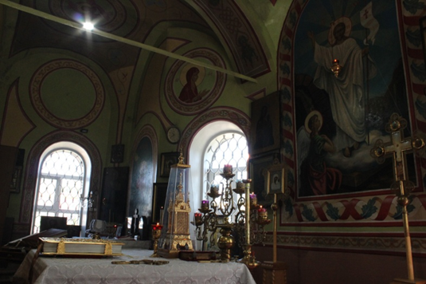  Рис.16 Интерьеры  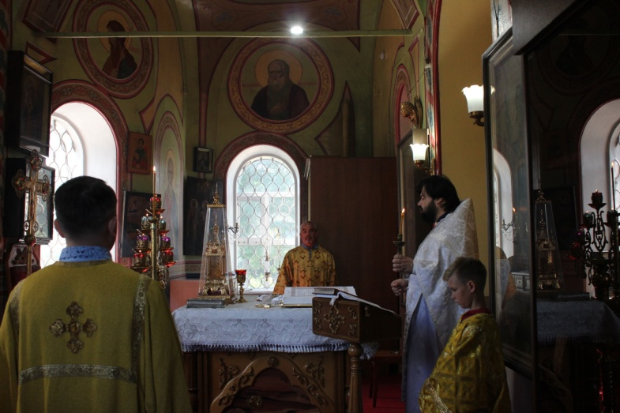  Рис.17 Интерьеры  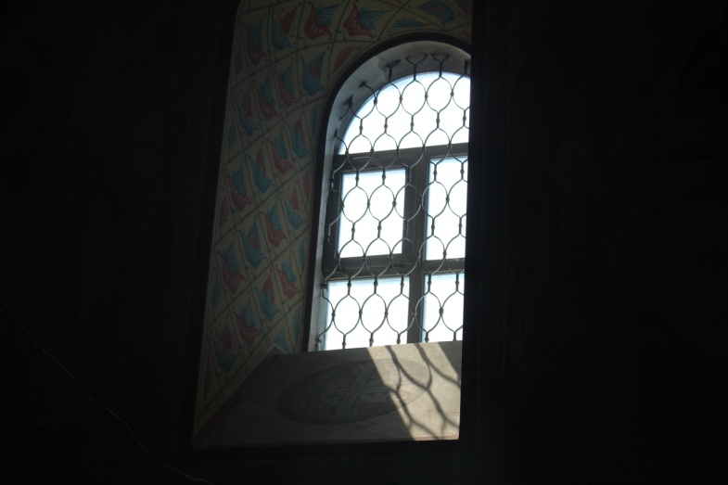  Рис. 18 Решетки на окнах

